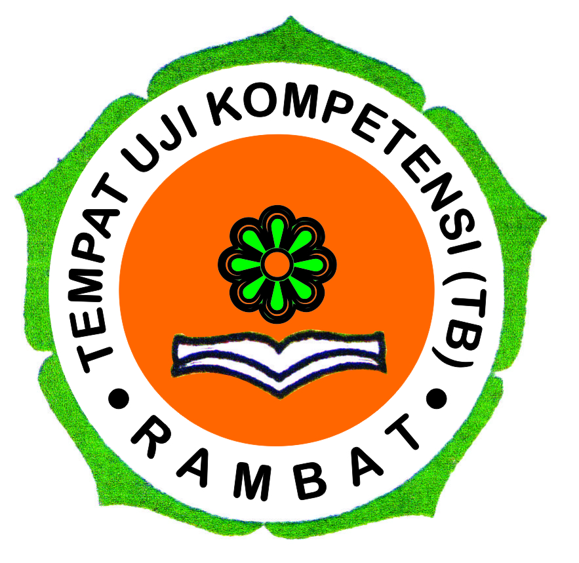 | Rambat  Jl. Raya Pangalengan KM.21 No.543 RT.04/02, Neglasari, Kec.Banjaran, Kab. Bandung, Jawa Barat  Kab. Bandung  08112341125  tukrambat@gmail.com

BERITA ACARA
PELAKSANAAN UJI KOMPETENSI

Pada hari Senin tanggal sembilan bulan September tahun dua ribu dua puluh empat telah dilaksanakan Uji Kompetensi pada waktu 09 September 2024 s.d 09 September 2024 yang bertempat di :
TUK : Rambat
alamat : Jl. Raya Pangalengan KM.21 No.543 RT.04/02, Neglasari, Kec.Banjaran, Kab. Bandung, Jawa Barat , Kab. Bandung, Prop. Jawa Barat

Dengan peserta ujian berjumlah : Hadir = …. Orang
Tidak Hadir = …. Orang
Seharusnya = …. Orang

Selama pelaksanaan Uji Kompetensi ini dapat berjalan dengan ………………………..………………………………………………………………………………………………………………………………………………………………………..

Demikianlah Berita Acara ini kami buat, untuk dapat dipergunakan sebagaimana mestinya.

(Kab. Bandung), (09 September 2024)
Penguji I  Nama : Rizal Mochammad Fadlyansyah, M.Pd  TTD : | Penguji II  Nama : Rachmah Indah Agemanningsih, S.Pd  TTD :
Pengawas  Nama :  TTD : | Ketua TUK  Nama :  TTD :

